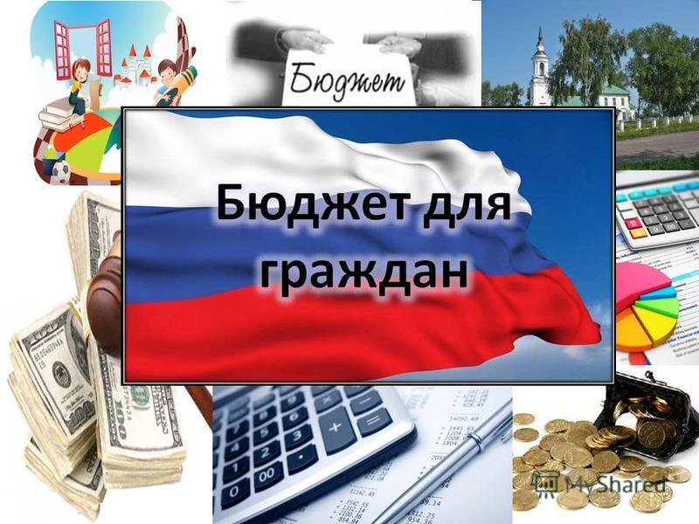

К проекту решения Совета Комсомольского муниципального района «О бюджете Комсомольского муниципального района на 2019 год и на плановый период 2020 и 2021 годов»
Уважаемые жители Комсомольского муниципального района!

Представляем Вашему вниманию информационный материал – «Бюджет для граждан» – аналитический документ, подготовленный в целях предоставления жителям Комсомольского муниципального района информации о проекте бюджета Комсомольского муниципального района на 2019 год и на плановый период 2020 и 2021 годов.
«Бюджет для граждан» разработан в формате, доступном для ознакомления гражданам Комсомольского района с основными условиями формирования бюджета, источников доходов бюджета, направлениями бюджетных расходов, а также вовлечения граждан в обсуждение бюджетных решений.
«Бюджет для граждан» нацелен на осуществление обратной связи с гражданами, которым интересны современные проблемы муниципальных финансов в Комсомольском муниципальном районе.

Начальник финансового управления
Администрации Комсомольского
муниципального района
Е.С. Синельникова

КОМСОМОЛЬСКИЙ
МУНИЦИПАЛЬНЫЙ РАЙОН


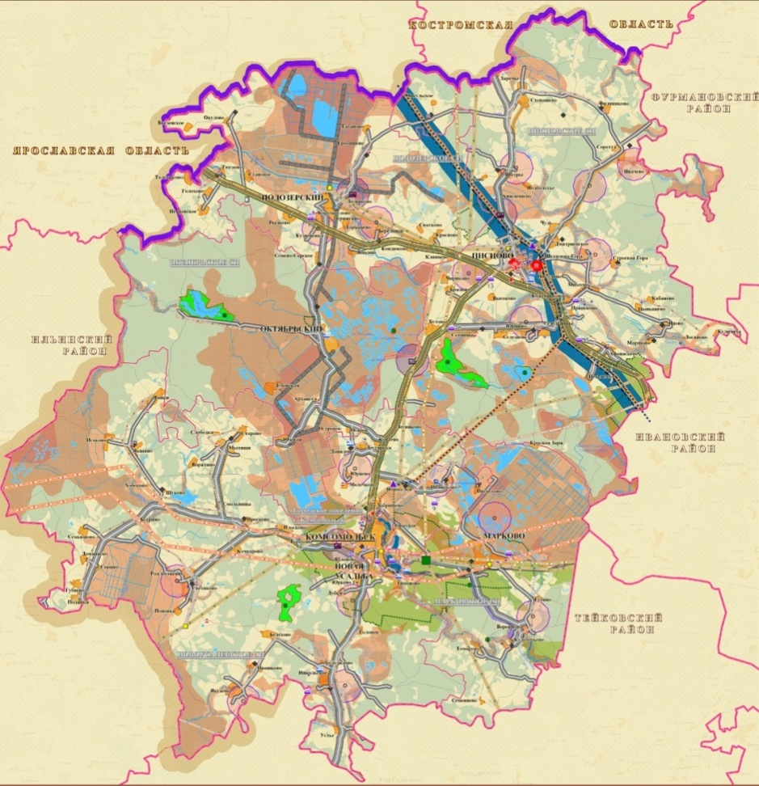

Территория – 1220 ${км}^{2}$
Численность населения (на 01.01.2018 г.) – 19828 человек
5 сельских поселений
Городское население – 8189 (41%)
Сельское население – 11639 (59%)

ЧТО ТАКОЕ «БЮДЖЕТ ДЛЯ ГРАЖДАН»?
«Бюджет для граждан» – аналитический документ, разрабатываемый в целях предоставления гражданам актуальной информации о проекте бюджета Комсомольского муниципального района в формате, доступном для широкого круга пользователей.
В представленной информации отражены положения проекта бюджета Комсомольского муниципального района на предстоящие три года: 2019 год и 2020-2021 годы.

«Бюджет для граждан» нацелен на получение обратной связи от граждан, которым интересны современные проблемы муниципальных финансов в Комсомольском муниципальном районе.

ЧТО ТАКОЕ БЮДЖЕТ?

Если расходы бюджета превышают доходы, то бюджет формируется с дефицитом. При дефицитном бюджете растет долг и (или) снижаются остатки средств на счете бюджета. Превышение доходов над расходами образует профицит. При профицитном бюджете снижается долг и (или) растут остатки. Сбалансированность бюджета по доходам и расходам – основополагающее требование, предъявляемое к органам, составляющим и утверждающим бюджет.

КАКИЕ ЭТАПЫ ПРОХОДИТ ПРОЕКТ БЮДЖЕТА?

ПРОГНОЗ СОЦИАЛЬНО-ЭКОНОМИЧЕСКОГО РАЗВИТИЯ КОМСОМОЛЬСКОГО МУНИЦИПАЛЬНОГО РАЙОНА
ОСНОВНЫЕ НАПРАВЛЕНИЯБЮДЖЕТНОЙ ПОЛИТИКИ И ОСНОВНЫЕ НАПРАВЛЕНИЯ НАЛОГОВОЙ ПОЛИТИКИ
МУНИЦИПАЛЬНЫЕ ПРОГРАММЫ КОМСОМОЛЬСКОГО МУНИЦИПАЛЬНОГО РАЙОНА
ПРОЕКТ БЮДЖЕТА
НА ЧЕМ ОСНОВЫВАЕТСЯ СОСТАВЛЕНИЕ ПРОЕКТА БЮДЖЕТА КОМСОМОЛЬСКОГО МУНИЦИПАЛЬНОГО РАЙОНА?

ОСНОВНЫЕ НАПРАВЛЕНИЯ БЮДЖЕТНОЙ ПОЛИТИКИ И ОСНОВНЫЕ НАПРАВЛЕНИЯ НАЛОГОВОЙ ПОЛИТИКИ КОМСОМОЛЬСКОГО МУНИЦИПАЛЬНОГО РАЙОНА НА 2019 - 2021 ГОДЫ

Формирование бюджетных параметров исходя из необходимости безусловного исполнения действующих расходных обязательств, в том числе с учетом их оптимизации и повышения эффективности использования финансовых ресурсов
Повышение эффективности бюджетных расходов на основе оценки достигнутых результатов
Снижение рисков неисполнения первоочередных и социально значимых обязательств, недопущение принятия новых расходных обязательств, не обеспеченных доходными источниками
Достижение целевых показателей, утвержденных муниципальными программами Комсомольского муниципального района
Оказание мер социальной поддержки с учетом критериев нуждаемости
Развитие системы внутреннего финансового контроля и внутреннего финансового аудита
Обеспечение предварительного и последующего финансового контроля при реализации процедур проведения закупок товаров, работ, услуг для обеспечения муниципальных нужд Комсомольского муниципального района
Сохранение условий для исполнения органами местного самоуправления полномочий по вопросам местного значения
Планирование муниципальных программ Комсомольского муниципального района в соответствии с бюджетным прогнозом содержащий предельный объем бюджетных расходов по каждой муниципальной программе. Это позволит обеспечить реалистичность расходов на реализацию муниципальных программ и их предсказуемость для того, чтобы главные распорядители средств бюджета муниципального района в рамках бюджетных ограничений смогли определить направления расходов для достижения целей программ
Оказание финансовой поддержки бюджетам сельских поселений на условиях софинансирования расходов на автомобильные дороги местного значения, в том числе на формирование муниципальных дорожных фондов, обеспечение потребностей граждан в качественных и доступных услугах в сфере транспорта

Реализация комплекса мер, направленных на стабильность финансовой поддержки муниципальных образований, повышение эффективности и целевого использования предоставленных межбюджетных трансфертов, а также необходимость проведения ими оптимизационных мероприятий в бюджетной сфере

ПРОГНОЗ СОЦИАЛЬНО-ЭКОНОМИЧЕСКОГО РАЗВИТИЯ КОМСОМОЛЬСКОГО МУНИЦИПАЛЬНОГО РАЙОНА

Прогноз социально-экономического развития – научно обоснованная гипотеза о вероятном будущем состоянии экономической системы и экономических объектов и характеризующие это состояние показатели. Разработку, составление прогнозов называют прогнозированием.
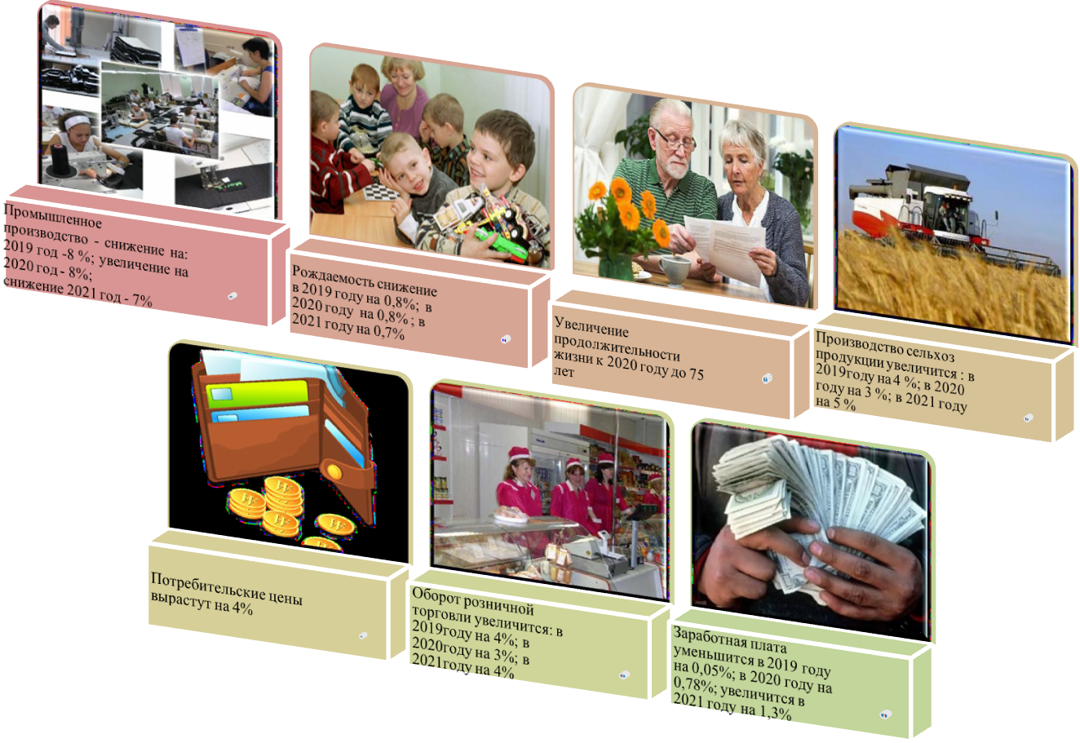

ОСНОВНЫЕ ХАРАКТЕРИСТИКИ БЮДЖЕТА КОМСОМОЛЬСКОГО МУНИЦИПАЛЬНОГО РАЙОНА

 | 2019 год | 2020 год | 2021 год
ДОХОДЫ | 271 347,9 | 256 324,0 | 255 101,0
к предыдущему году | 73,9% | 94,4% | 99,5%
РАСХОДЫ | 268 847,9 | 253 824,0 | 255 101,0
к предыдущему году | 72% | 94,4% | 100,5%
ПРОФИЦИТ | 2500,0 | 2500,0 | 0,0

СТРУКТУРА ДОХОДОВ БЮДЖЕТА КОМСОМОЛЬКОГО МУНИЦИПАЛЬНОГО РАЙОНА В 2019-2021 ГОДАХ

Налоги, уплачиваемые гражданами
Налоги, уплачиваемые организациями

Налог на доходы физических лиц – 33885,5 тыс. руб.
Акцизы – 6592,7 тыс. руб.

Налоги на совокупный доход – 3840,0 тыс. руб.

Прочие налоги и сборы –
3000,0 тыс. руб.

Неналоговые доходы – 9954,9 тыс. руб.

СТРУКТУРА РАСХОДОВ БЮДЖЕТА КОМСОМОЛЬСКОГО МУНИЦИПАЛЬНОГО РАЙОНА НА 2019 ГОД

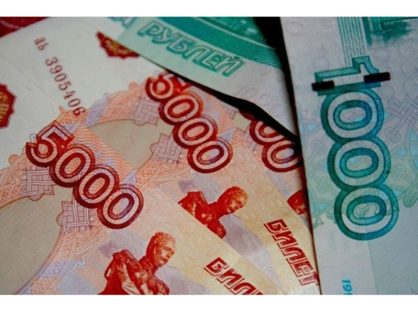
МУНИЦИПАЛЬНЫЙ ДОЛГ КОМСОМОЛЬСКОГО МУНИЦИПАЛЬНОГО РАЙОНА
МУНИЦИПАЛЬНЫЙ ДОЛГ КОМСОМОЛЬСКОГО МУНИЦИПАЛЬНОГО РАЙОНА – ОБЯЗАТЕЛЬСТВА ПО ВОЗВРАТУ ВЗЯТЫХ В ДОЛГ ДЕНЕЖНЫХ СРЕДСТВ И ПО ПРЕДОСТАВЛЕННЫМ МУНИЦИПАЛЬНЫМ ГАРАНТИЯМ

ЦЕЛИ ЗАИМСТВОВАНИЙ  - ФИНАНСИРОВАНИЕ ДЕФИЦИТА БЮДЖЕТА КОМСОМОЛЬСКОГО МУНИЦИПАЛЬНОГО РАЙОНА– 0,0  - ПОГАШЕНИЕ ДОЛГОВЫХ ОБЯЗАТЕЛЬСТВ – 0,0 |  | СПОСОБЫ ЗАИМСТВОВАНИЙ  - ПРИВЛЕЧЕНИЕ КРЕДИТОВ БАНКОВ – 0,0  -КРЕДИТЫ ИЗ ОБЛАСТНОГО БЮДЖЕТА – 0,0
Предельные объемы муниципального долга Комсомольского муниципального района регулируются Бюджетным кодексом Российской Федерации.
Муниципальный долг не должен превышать собственные доходы бюджета КОМСОМОЛЬСКОГО МУНИЦИПАЛЬНОГО РАЙОНА.
Расходы на обслуживание муниципального долга (уплата процентов по займам) не может превышать 15% расходов бюджета за исключением субвенций из областного бюджета.
В 2019 году на обслуживание муниципального долга в бюджете КОМСОМОЛЬСКОГО МУНИЦИПАЛЬНОГО РАЙОНА предусматрено в сумме 496,96тыс.руб.
Сведения о планируемых расходах по разделам и подразделам классификации расходов бюджетов на 2019 год и на плановый период 2020 и 2021 годов
Раздел, подраздел | Наименование | Сумма, руб.
Раздел, подраздел | Наименование | 2019 год | 2020 год | 2021 год
0100 | ОБЩЕГОСУДАРСТВЕННЫЕ ВОПРОСЫ | 41 058 856,41 | 32 186 992,00 | 35 042 225,65
0102 | Функционирование высшего должностного лица субъекта Российской Федерации и муниципального образования | 1 192 100,00 | 1 192 100,00 | 1 192 100,00
0104 | Функционирование Правительства Российской Федерации, высших исполнительных органов государственной власти субъектов Российской Федерации, местных администраций | 12 950 819,00 | 12 126 696,00 | 12 439 228,73
0105 | Судебная система | 9 215,00 | 9 635,00 | 10 135,00
0106 | Обеспечение деятельности финансовых, налоговых и таможенных органов и органов финансового (финансово-бюджетного) надзора | 5 681 239,00 | 3 942 591,48 | 3 710 583,16
0111 | Резервные фонды | 300 000,00 | 0,00 | 0,00
0113 | Другие общегосударственные вопросы | 20 925 483,41 | 14 915 969,52 | 17 690 178,76
0300 | НАЦИОНАЛЬНАЯ БЕЗОПАСНОСТЬ И ПРАВООХРАНИТЕЛЬНАЯ ДЕЯТЕЛЬНОСТЬ | 826 896,00 | 0,00 | 0,00
0309 | Защита населения и территории от чрезвычайных ситуаций природного и техногенного характера, гражданская оборона | 801 896,00 | 0,00 | 0,00
0314 | Другие вопросы в области национальной безопасности и правоохранительной деятельности | 25 000,00 | 0,00 | 0,00
0400 | НАЦИОНАЛЬНАЯ ЭКОНОМИКА | 8 559 980,70 | 7 503 752,71 | 7 259 934,70
0405 | Сельское хозяйство и рыболовство | 52 966,00 | 8 934,00 | 8 934,00
0408 | Транспорт | 992 197,08 | 253 243,00 | 326 543,00
0409 | Дорожное хозяйство (дорожные фонды) | 6 692 729,48 | 6 924 457,71 | 6 924 457,70
0412 | Другие вопросы в области национальной экономики | 822 088,14 | 317 118,00 | 0,00
0500 | ЖИЛИЩНО-КОММУНАЛЬНОЕ ХОЗЯЙСТВО | 4 915 081,92 | 3 948 030,91 | 3 476 799,86
0501 | Жилищное хозяйство | 1 728 100,00 | 1 824 100,00 | 1 937 200,00
0502 | Коммунальное хозяйство | 1 356 981,92 | 883 930,91 | 554 599,86
0503 | Благоустройство | 1 830 000,00 | 1 240 000,00 | 985 000,00
0505 | Другие вопросы в области жилищно-коммунального хозяйства | 0,00 | 0,00 | 0,00
0600 | ОХРАНА ОКРУЖАЮЩЕЙ СРЕДЫ | 1 100 000,00 | 700 000,00 | 350 000,00
0603 | Охрана объектов растительного и животного мира и среды их обитания | 1 100 000,00 | 700 000,00 | 350 000,00
0700 | ОБРАЗОВАНИЕ | 176 269 519,69 | 172 273 217,34 | 173 148 093,66
0701 | Дошкольное образование | 59 409 054,89 | 57 264 826,79 | 57 850 401,39
0702 | Общее образование | 80 141 976,96 | 79 019 384,65 | 80 394 709,57
0703 | Дополнительное образование детей | 22 347 891,99 | 21 715 509,82 | 20 364 674,87
0705 | Профессиональная подготовка, переподготовка и повышение квалификации | 50 000,00 | 0,00 | 0,00
0707 | Молодежная политика | 1 256 050,74 | 1 256 050,74 | 1 256 050,74
0709 | Другие вопросы в области образования | 13 064 545,11 | 13 017 445,34 | 13 282 257,09
0800 | КУЛЬТУРА, КИНЕМАТОГРАФИЯ | 31 689 566,00 | 27 599 427,00 | 26 599 427,00
0801 | Культура | 29 062 175,00 | 24 972 036,00 | 23 972 036,00
0804 | Другие вопросы в области культуры, кинематографии | 2 627 391,00 | 2 627 391,00 | 2 627 391,00
1000 | СОЦИАЛЬНАЯ ПОЛИТИКА | 3 737 602,97 | 5 961 880,59 | 2 461 880,59
1001 | Пенсионное обеспечение | 1 389 647,80 | 0,00 | 0,00
1003 | Социальное обеспечение населения | 1 200 000,00 | 3 500 000,00 | 0,00
1004 | Охрана семьи и детства | 976 855,17 | 2 461 880,59 | 2 461 880,59
1006 | Другие вопросы в области социальной политики | 171 100,00 | 0,00 | 0,00
1100 | ФИЗИЧЕСКАЯ КУЛЬТУРА И СПОРТ | 193 431,00 | 0,00 | 0,00
1101 | Физическая культура | 0,00 | 0,00 | 0,00
1105 | Другие вопросы в области физической культуры и спорта | 193 431,00 | 0,00 | 0,00
1300 | ОБСЛУЖИВАНИЕ ГОСУДАРСТВЕННОГО И МУНИЦИПАЛЬНОГО ДОЛГА | 496 964,04 | 139 616,44 | 0,00
1301 | Обслуживание государственного внутреннего и муниципального долга | 496 964,04 | 139 616,44 | 0,00
ВСЕГО: |  | 268 847 898,73 | 250 312 916,99 | 248 338 361,46

ПРОЕКТ БЮДЖЕТА КОМСОМОЛЬСКОГО МУНИЦИПАЛЬНОГО РАЙОНА НА 2019 ГОД И НА ПЛАНОВЫЙ ПЕРИОД 2020 И 2021 ГОДОВ – ПРОГРАММНЫЙ БЮДЖЕТ

Проект бюджета Комсомольского муниципального района на 2019год и на плановый период 2020 и 2021 годов сформирован в программной структуре расходов на основе 18-ти муниципальных программ Комсомольского муниципального района. Муниципальная программа Комсомольского муниципального района – это комплекс мероприятий, увязанных по ресурсам, срокам и исполнителям, направленных на достижение целей социального и экономического развития Комсомольского муниципального района в определенной сфере.
Муниципальная программа имеет цель, мероприятия и показатели эффективности, направленные на достижение заданного результата. При этом значение каждого показателя является индикатором по конкретному направлению деятельности и сигнализирует о плохом или хорошем результате, необходимости принятия новых решений.
Показатели оценки эффективности

РАСХОДЫ НА РЕАЛИЗАЦИЮ МУНИЦИПАЛЬНЫХ ПРОГРАММ КОМСОМОЛЬСКОГО МУНИЦИПАЛЬНОГО РАЙОНА В 2019 ГОДУ


Муниципальная программа
«Развитие образования Комсомольского муниципального района»



Целями муниципальной программы «Развитие образования Комсомольского муниципального района» являются обеспечение соответствия качества образования меняющимся запросам населения и перспективным задачам развития общества и экономики.
Расходы бюджета на 2019 год и на плановый период 2020 и 2021 годов на реализацию муниципальной программы «Развитие образования Комсомольского муниципального района» представлены в нижеследующей диаграмме:
Управление в сфере образования – 13064,5тыс.руб.
Социальная поддержка детей в сфере образования – 7961,8тыс.руб.
Пожарная безопасность – 686,7тыс.руб.
Дополнительное образование – 11971,1тыс.руб.
Общеобразовательные учреждения – 75193,4тыс.руб. на 1 ученика – 50,9
Дошкольное образование - 57989,7тыс.руб. на 1 воспитанника - 85,5

Муниципальная программа
«Развитие культуры, спорта и молодежной политики Комсомольского муниципального района»

Формирование объема и структуры расходов бюджета на 2019 год и на плановый период 2020 и 2021 годов осуществлялось на основе единой муниципальной программы Комсомольского муниципального района Ивановской области «Развитие культуры, спорта и молодежной политики Комсомольского муниципального района».
Целями данной муниципальной программы является:
обеспечение права граждан на доступ к культурным ценностям;
сохранение культурного и исторического наследия Комсомольского муниципального района;
развитие творческого потенциала жителей Комсомольского муниципального района ;
создание условий для улучшения доступа населения области к культурным ценностям, информации и знаниям;
создание условий для организации досуга и обеспечения жителей поселения услугами организаций культуры; развитие библиотечного дела и популяризации чтения.


Подпрограмма "Дополнительное образование детей в сфере культуры и искусства в Комсомольском муниципальном районе" в сумме 10329,0тыс.руб.
Подпрограмма "Организация деятельности в области спорта, культурно-досуговой деятельности с детьми, подростками и молодежью в Комсомольском муниципальном районе" в сумме 193,4тыс.руб.
Подпрограмма "Управление в сфере культуры, спорта и молодежной политики" в сумме 2627,4 тыс.руб.
Преданные полномочия от Комсомольского городского поселения в сумме 24651,8тыс.руб.
Подпрограмма "Библиотечное обслуживание населения, комплектование и обеспечение сохранности библиотечных фондов библиотек в Комсомольском муниципальном районе" в сумме 4410,4тыс.руб.
Расходы на культуру в 2019 году на 1 жителя составят 2128,9руб.

Муниципальная программа «Обеспечение доступным и комфортным жильем, объектами инженерной инфраструктуры и услугами жилищно-коммунального хозяйства населения Комсомольского муниципального района»



Целью муниципальной программы «Обеспечение доступным и комфортным жильем, объектами инженерной инфраструктуры и услугами жилищно-коммунального хозяйства населения Комсомольского муниципального района» является:
1.Содействие улучшению жилищных условий граждан и повышению доступности жилья.
2.Создание условий для строительства благоустроенного жилья на земельных участках, предназначенных для бесплатного предоставления семьям с тремя и более детьми.
Ожидаемые результаты реализации программы к 2020 году:
- в рамках реализации настоящей муниципальной программы Комсомольского муниципального района улучшить жилищные условия смогут 68 молодых семей, а также 34 семей за счет мер государственной поддержки в сфере ипотечного жилищного кредитования;
- доля земельных участков, обеспеченных инженерной инфраструктурой, предназначенных для бесплатного предоставления семьям с тремя и более детьми составит 50%»



Подпрограмма «Государственная поддержка граждан в сфере ипотечного жилищного кредитования " – 300,0руб. - 2 семьи
Подпрограмма «Обеспечение жильем молодых семей» - 860,0тыс.руб. – 2 семьи

Муниципальная программа «Развитие экономики Комсомольского муниципального района»

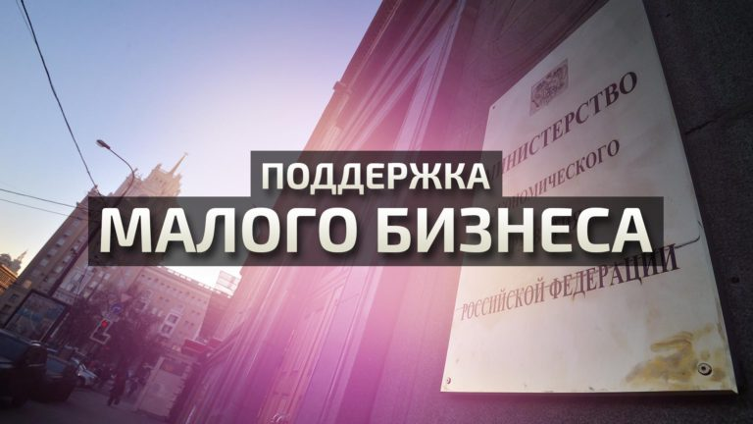

Высокая инвестиционная активность является ключевым фактором динамичного развития районной экономики и основным движителем ее роста. Повышение инвестиционной активности и улучшение инвестиционного климата являются важнейшими задачами социально-экономического развития района. Органы местного самоуправления Комсомольского муниципального района прикладывают значительные усилия в данном направлении, как в части создания благоприятных условий для ведения бизнеса и осуществления инвестиций, так и в части прямой работы с потенциальными инвесторами. Развитие малого и среднего предпринимательства является одним из наиболее значимых направлений деятельности органов власти всех уровней в рамках решения вопросов социально-экономического развития территорий и смягчения социальных проблем. Малое и среднее предпринимательство представляет собой специфический сектор экономики, создающий материальные блага при минимальном привлечении материальных, энергетических, природных ресурсов и максимальном использовании человеческого капитала. В то же время, данный сектор является важной сферой самореализации и самообеспечения населения, источником для создания рабочих мест и основой формирования среднего класса. Целью реализации муниципальной программы «Развитие экономики Комсомольского муниципального района» является создание в Комсомольском муниципальном районе благоприятного инвестиционного климата и условий для ведения бизнеса. Реализация программы позволит добиться следующих основных результатов:- обеспечение позитивной динамики развития малого и среднего предпринимательства в районе, достижение удельных показателей развития сектора, превышающих средние по Российской Федерации значения;
- создание условий для ежегодного роста промышленного производства Комсомольского муниципального района.
Расходы на подпрограмму «Развитие малого и среднего предпринимательства» на 2019год и на плановый период 2020 и 2021 годов»



На 2019 год в бюджете на финансовую поддержка проектов, реализуемых субъектами малого и среднего предпринимательства запланировано 100,0тыс.руб.


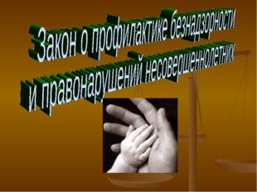
Муниципальная программа "Обеспечение безопасности граждан и профилактика правонарушений Комсомольского муниципального района"

Чрезвычайные ситуации в современной действительности все чаще становятся серьезной угрозой общественной стабильности, наносят непоправимый ущерб здоровью и материальному достатку людей.

Целями муниципальной программы являются:
1.Повышение уровня безопасности жизнедеятельности населения в Комсомольском муниципальном районе
2.Снижение уровня преступности и повышение результативности профилактики правонарушений среди несовершеннолетних
3.Сосредоточение сил и средств органов местного самоуправления, правоохранительных и других органов в борьбе с преступностью и террористическими проявлениями в целях обеспечения безопасности граждан
4.Улучшение экологической обстановки в Комсомольском муниципальном районе
5.Предупреждение и пресечение административных правонарушений в сфере административно-технического контроля, выявление и устранение причин и условий, способствующих их совершению в Комсомольском муниципальном районе.
Результатом реализации данной муниципальной программы являются:
-снижение количества пожаров на территории Комсомольского муниципального района, недопущение гибели людей на водных объектах, повышение степени обновления средств защиты;
-снижение количества несовершеннолетних, совершивших правонарушения и преступления;
-снижение количества преступлений, совершаемых в общественных местах;
-количество отловленных безнадзорных животных;
-снижение количества административных правонарушений в сфере административно-технического контроля.

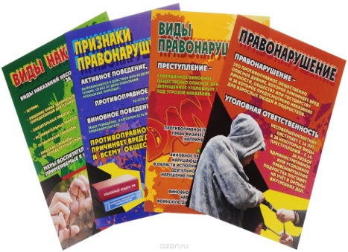
Расходы бюджета Комсомольского муниципального района в 2019-2021 годы на реализацию муниципальной программы программа "Обеспечение безопасности граждан и профилактика правонарушений Комсомольского муниципального района" представлены в нижеследующей диаграмме:

Подпрограмма "Предупреждение возникновения чрезвычайных ситуаций, обеспечение пожарной безопасности и безопасности на водных объектах" – 10,0тыс.руб. на 2019 год

Подпрограмма "Проведение комплексных мероприятий по борьбе с преступностью, предупреждению терроризма и экстремизма, развитию многоуровневой системы профилактики правонарушений и обеспечения безопасности дорожного движения "- 25,0тыс.руб.на 2019 год

Подпрограмма "Профилактика правонарушений, борьба с преступностью и обеспечение безопасности граждан" – 409,5тыс.руб на 2019год

Подпрограмма "Безопасный район"-791,9тыс.руб. на 2019 год

Подпрограмма "Организация проведения мероприятий по отлову и содержанию безнадзорных животных» - 17,8тыс.руб. на 2019год

Подпрограмма "Предупреждение и пресечение административных правонарушений в сфере административно-технического контроля" – 11,9тыс.руб.


Муниципальная программа «Развитие здравоохранения Комсомольского муниципального района»

Одним из направлений муниципальной программы «Развитие здравоохранения Комсомольского муниципального района»является экономическая поддержка молодых специалистов в системе здравоохранения Комсомольского муниципального района в виде единовременной денежной выплаты (подъемных) из средств муниципального бюджета, что возможно привлечет молодых специалистов к работе в ОБУЗ «Комсомольская ЦБ» и создаст материальную заинтересованность медработников. В целях усиления заинтересованности молодых специалистов в повышении их профессионального уровня и закрепления кадрового потенциала в ОБУЗ «Комсомольская ЦБ» Администрация Комсомольского муниципального района рассматривает заявления выпускников школ района о назначении и выплате персональных ежемесячных стипендий обучающимся в учреждениях высшего профессионального образования по договорам целевой подготовки специалистов.
Отсутствие специалистов влияет на качество и доступность медицинской помощи. Эта проблема требует немедленных действий, так как без ее решения невозможно рассчитывать на улучшение показателей здоровья населения района.
Таким образом, в целях привлечения молодых специалистов, а также обеспечения социальных гарантий необходимо:
- оказывать экономическую поддержку в виде выплаты подъемных в первый год работы;
- обеспечить выплату персональных ежемесячных стипендий обучающимся в учреждениях высшего профессионального образования по договорам целевой подготовки специалистов;
- обеспечить решение жилищных вопросов при приглашении молодых специалистов и специалистов из других регионов,
- обеспечить внеочередное устройство детей в детские дошкольные образовательные учреждения;
- проводить разъяснительную работу среди выпускников учебных заведений о положениях Программы и мерах поддержки молодых специалистов.
Реализация Программы направлена на достижение следующих целей:
- обеспечить медицинскими кадрами ОБУЗ «Комсомольская ЦБ»,
- обеспечить доступность и повышение качества медицинской помощи населению Комсомольского муниципального района
- развивать и закреплять положительные демографические тенденции.
Расходы бюджета Комсомольского муниципального района в 2018-2020 годах на реализацию муниципальной программы «Развитие здравоохранения Комсомольского муниципального района» представлены в нижеследующей диаграмме:
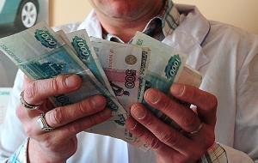




Программа содержит комплекс мероприятий по решению приоритетных задач в области охраны окружающей среды и рационального природопользования в Комсомольском муниципальном районе, осуществление которых направлено на обеспечение благоприятной окружающей среды, улучшение состояния здоровья населения. Определение мероприятий Программы основано на анализе экологической ситуации, определившем наиболее острые проблемы. Основные экологические проблемы связаны с размещением твердых бытовых и опасных биологических отходов.
Размещение бытовых отходов на территориях, не отведенных для этих целей, то есть на несанкционированных свалках, представляет серьезную эпидемиологическую опасность и может повлечь возникновение инфекционных заболеваний, размножение паразитных животных, которые являются разносчиками этих болезней, загрязнение почвы, подземных и грунтовых вод и атмосферного воздуха. Необходимо периодически очищать территории поселений от несанкционированных свалок, которые возникают по вине несознательных жителей.
Зеленый фонд является составной частью природного комплекса населенных пунктов Комсомольского муниципального района и включает в себя озелененные территории, выполняющие функции экологической защиты населения. Формирование экологической культуры населения, повышение уровня экологического воспитания и образования, особенно в детском и подростковом возрасте, являются залогом ответственного отношения граждан к окружающей среде в перспективе. Поэтому требуется обеспечить единое образовательное пространство, социально-экономическую поддержку общеобразовательных учреждений. Выполнение предложенных мероприятий позволит улучшить экологическую обстановку Комсомольского муниципального района и оздоровить окружающую среду.
На территории Комсомольского муниципального района зарегистрировано 18 скотомогильников, в том числе 1 сибиреязвенный. На каждый имеющийся скотомогильник оформлена ветеринарно-санитарная карточка, его месторасположение нанесено на картографический материал. Все сибиреязвенные скотомогильники законсервированы. Наиболее распространенными нарушениями при содержании сибиреязвенных скотомогильников являются отсутствие или нарушение целостности ограждения, препятствующего доступу на территорию сибиреязвенного скотомогильника человека и животных, а также отсутствие аншлагов, предупреждающих о биологической опасности. Для приведения в соответствие с требованиями действующего законодательства и в соответствии с Законом Ивановской области от 16.04.2013 N 21-ОЗ "О наделении органов местного самоуправления муниципальных районов и городских округов Ивановской области отдельными государственными полномочиями в сфере санитарно-эпидемиологического благополучия населения" органы местного самоуправления наделены отдельными государственными полномочиями по организации проведения на территории Ивановской области мероприятий по предупреждению и ликвидации болезней животных, их лечению, защите населения от болезней, общих для человека и животных, в части организации проведения мероприятий по содержанию сибиреязвенных скотомогильников. В рамках данных полномочий органы местного самоуправления обязаны обеспечивать содержание сибиреязвенных скотомогильников в соответствии с действующим законодательством.
Скотомогильники являются потенциально опасными объектами и при невыполнении требований по их благоустройству и содержанию могут нести угрозу возникновения чрезвычайной ситуации (эпидемии или эпизоотии).





Муниципальная программа «Развитие транспортной системы Комсомольского муниципального района Ивановской области»

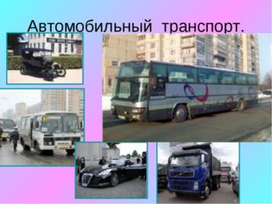 Расходы бюджета Комсомольского муниципального района в 2019-2021 годах на реализацию муниципальной программы «Развитие транспортной системы Комсомольского муниципального района Ивановской области» представлены в нижеследующей диаграмме:

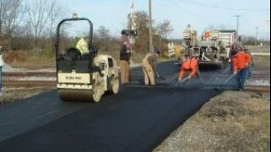
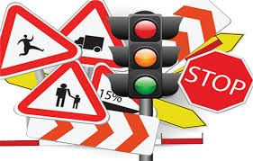


Муниципальная программа
«Осуществление финансовой политики Комсомольского муниципального района»

Расходы на 2021 год-
3710,6тыс.руб.
Расходы на 2020 год-
3842,6тыс.руб.
Расходы на 2019 год- 5681,2тыс. руб.


Муниципальная программа "Совершенствование местного самоуправления в Комсомольском муниципальном районе"

Цель муниципальной программы

создание условий для качественной и эффективной реализации полномочий органов местного самоуправления муниципального образования Комсомольский муниципальный район по решению вопросов местного значения муниципального района, определенных законодательством Российской Федерации

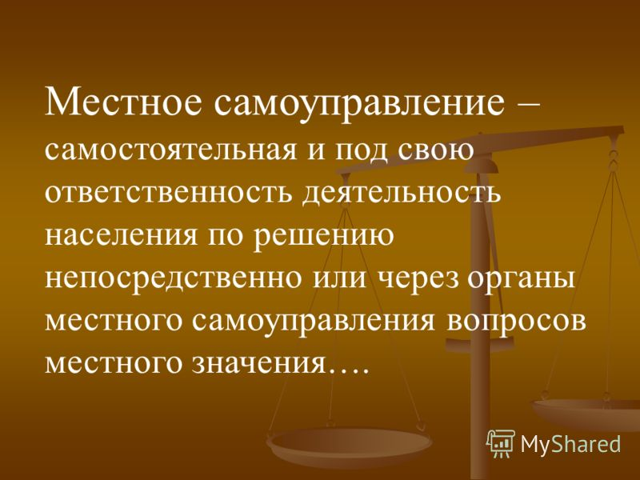



32547,5тыс.руб.
Расходы на 2019 год предусмотрены в сумме
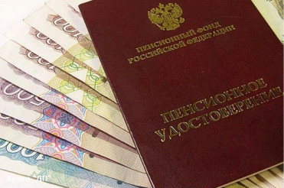
Привлечение внимания общественности к правам пожилых людей, их роли в обществе, чествование ветеранов труда, долгожителей и других категорий в рамках проведения районных мероприятий, организация досуга пожилых граждан, обеспечение их творческой самореализации с помощью клубных объединений позволит создать условия для пожилых граждан для продления активного долголетия



Реализация Программы будет способствовать развитию ветеранского движения в Комсомольском муниципальном районе, стимулированию интеллектуальной и физической активности людей пожилого возраста.

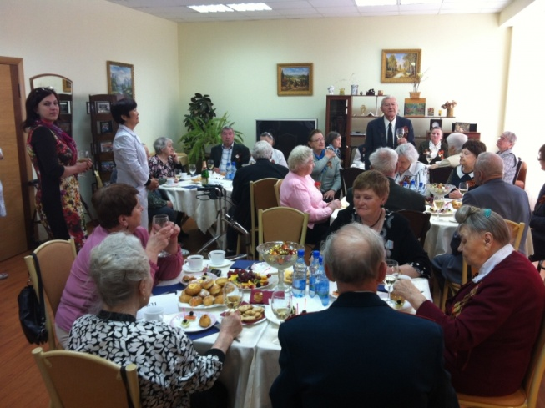


Муниципальная программа «Улучшение условий и охраны труда в Комсомольском муниципальном районе»

Создание безопасных условий труда на каждом рабочем месте, снижение уровня производственного травматизма, переход в сфере охраны труда к управлению профессиональными рисками, экономическая мотивация улучшения работодателем условий труда, снижение доли рабочих мест с тяжелыми, вредными или опасными условиями труда является одной из важных социально-экономических проблем

Целями Программы являются

- защита интересов общества и государства путем сокращения количества случаев производственного травматизма и профессиональных заболеваний.

- обеспечение безопасности жизни и здоровья работающих граждан, повышение гарантий их законных прав на безопасные условия труда




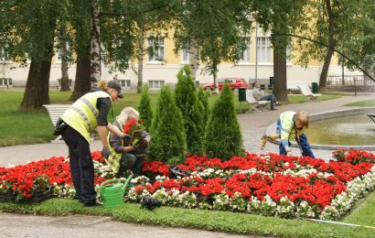
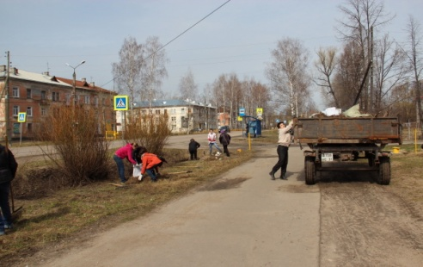

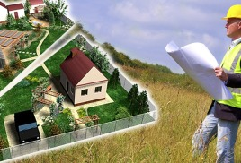

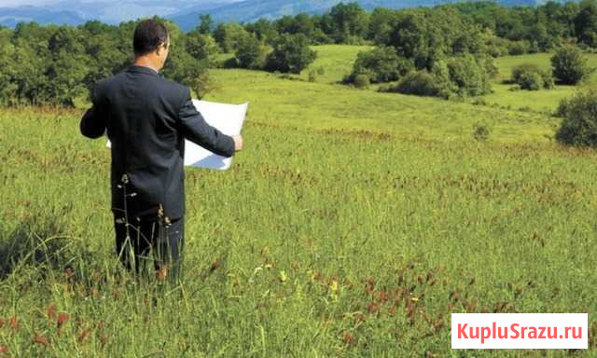

Деятельность по управлению и распоряжению имуществом и земельными ресурсами включает следующие основные направления

осуществление работ по государственной регистрации прав собственности Комсомольского муниципального района Ивановской области на объекты недвижимого имущества

обеспечение разграничения прав собственности на имущество между Российской Федерацией, Ивановской областью и муниципальными образованиями Комсомольского муниципального района Ивановской области

- проведение работ по определению рыночной стоимости имущества, находящегося в собственности Комсомольского муниципального района Ивановской области, при его вовлечении в хозяйственный оборот;

- усиление контроля за использованием имущества Комсомольского муниципального района Ивановской области;

- выявление и вовлечение в хозяйственный оборот неиспользуемого и неэффективно используемого имущества Комсомольского муниципального района Ивановской области;

- планирование процесса приватизации имущества Комсомольского муниципального района Ивановской области с учетом того, что приватизации подлежит все имущество, находящееся в собственности Комсомольского муниципального района Ивановской области, за исключением задействованного в обеспечении выполнения муниципальных функций (полномочий) Комсомольского муниципального района Ивановской области и необходимого для достижения задач и интересов Комсомольского муниципального района Ивановской области;

- обеспечение доходов районного бюджета от использования и распоряжения имуществом и земельными ресурсами Комсомольского муниципального района Ивановской области;

- приобретение имущества в собственность Комсомольского муниципального района Ивановской области;

- защита имущественных интересов Комсомольского муниципального района Ивановской области, правовое обеспечение в сферах управления и распоряжения имуществом Комсомольского муниципального района Ивановской области, земельных отношений;

- обеспечение внесения сведений о границах населенных пунктов Комсомольского муниципального района Ивановской области в Единый государственный реестр недвижимости

Расходы бюджета Комсомольского муниципального района в 2019-2021 годах на реализацию муниципальной программы "Управление имуществом Комсомольского муниципального района Ивановской области и земельными ресурсами" представлены в нижеследующей диаграмме

:




- Упрощение процедур получения физическими и юридическими лицами государственных и муниципальных услуг за счёт реализации принципа «одного окна»;
- Сокращение сроков предоставления государственных и муниципальных услуг;
- Противодействие коррупции при предоставлении государственных и муниципальных услуг;
- Повышение качества предоставления государственных и муниципальных услуг;
- Обеспечение органов государственной власти органов местного самоуправления актуальной и достоверной информацией о населении, состоящем на регистрационном учёте на территории Комсомольского муниципального района;
- Обеспечение межведомственного информационного
взаимодействия при предоставлении государственных и
муниципальных услуг.

ЦЕЛЬ ПРОГРАММЫ

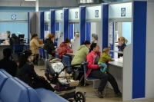



Составление (изменение) списков кандидатов в присяжные заседатели федеральных судов общей юрисдикции в Российской Федерации –9,2тыс.руб.
Своевременное обслуживание и погашение долговых обязательств Комсомольского муниципального района- 497,0тыс.руб.
Предоставление жилых помещений детям-сиротам и детям, оставшимся без попечения родителей, лицам из их числа по договорам найм-0,0тыс.руб.
Резервный фонд – 300,0тыс.руб.

Составление (изменение) списков кандидатов в присяжные заседатели федеральных судов общей юрисдикции в Российской Федерации –9,6тыс.руб.
Своевременное обслуживание и погашение долговых обязательств Комсомольского муниципального района- 139,6,0тыс.руб.
Предоставление жилых помещений детям-сиротам и детям, оставшимся без попечения родителей, лицам из их числа по договорам найм-1073,5тыс.руб.
Резервный фонд – 0,0тыс.руб.

Составление (изменение) списков кандидатов в присяжные заседатели федеральных судов общей юрисдикции в Российской Федерации –10,1тыс.руб.
Своевременное обслуживание и погашение долговых обязательств Комсомольского муниципального района- 0,0тыс.руб.
Предоставление жилых помещений детям-сиротам и детям, оставшимся без попечения родителей, лицам из их числа по договорам найм-1073,5тыс.руб.
Резервный фонд – 0,0тыс.руб.

УЧАСТИЕ ГРАЖДАН В БЮДЖЕТНОМ ПРОЦЕССЕ И ВОЗМОЖНОСТЬ ОБРАТНОЙ СВЯЗИ
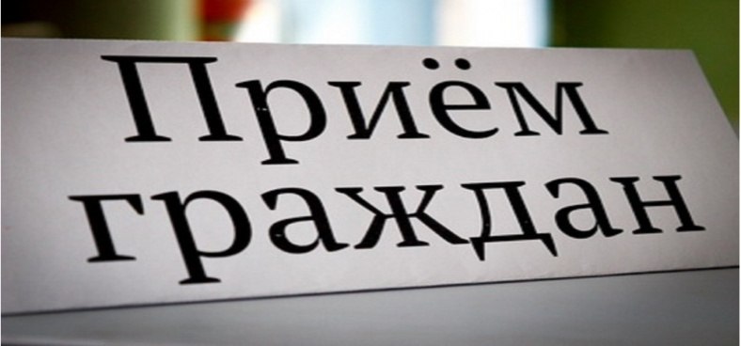Обсуждение гражданами проекта бюджета Комсомольского муниципального района (проект решения об исполнении бюджета Комсомольского муниципального района) возможно посредством участия граждан в публичных слушаниях. Публичные слушания в Комсомольском муниципальном районе проводятся дважды в год: по проекту бюджета Комсомольского муниципального района и годовому отчету об исполнении бюджета Комсомольского муниципального района. Все граждане Российской Федерации, проживающие на территории Комсомольского муниципального района, вправе принимать участие в публичных слушаниях.
Информация о дате, месте и времени проведения публичных слушаний размещается Администрацией Комсомольского муниципального района в средствах массовой информации и в сети Интернет на официальном сайте http://adm-komsomolsk.ru/ не позднее чем за семь дней до даты их проведения.
Организация личного приема граждан (физических лиц), в том числе представителей организаций (юридических лиц), общественных объединений, органов местного самоуправления в финансовом у правлении Администрации Комсомольского муниципального района осуществляется начальником финансового управления.
Организация личного приема граждан руководителем финансового управления:
Вторник – с 9.00 до 12.00
Либо по телефону – 8 (49352) 4-23-61
А также на официальном сайте финансового управления работает интернет-приемная, доступной по ссылке http://finkoms.ru или по электронной почте mail@finkoms.ivanovo.ru

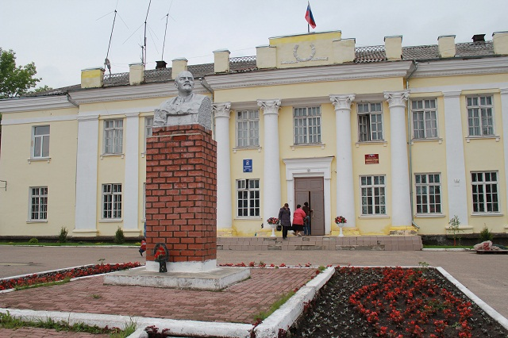
МАТЕРИАЛЫ ПОДГОТОВЛЕНЫ ФИНАНСОВЫМ УПРАВЛЕНИЕМ АДМИНИСТРАЦИИ КОМСОМОЛЬСКОГО МУНИЦИПАЛЬНОГО РАЙОНА

Контактная информация:
Адрес: Россия, Ивановская область, г.Комсомольск, ул.50лет ВЛКСМ, л.2
тел: +7 (49352) 4-23-61
+7 (49352) 4-17-97
+7 (49352) 4-12-08
Факс: +7 (49352)4-12-08
Официальный сайт: http://finkoms.ru
График работы: пн - пт. С 8.30 до 17.30

